ISO7816-6 第二版 2004-06-01
第6部分：接触式卡片 – 卡片管理命令

目 录
1 范畴 3
2 标准引用 3
3 术语与定义 3
4 缩略语与符号 3
5 生命周期 4
5.1 文件生命周期 4
6 卡片管理命令 4
6.1 CREATE FILE命令 4
6.2 DELETE FILE命令 4
6.3 DEACTIVATE FILE命令 4
6.4 ACTIVATE FILE命令 4
6.5 TERMINATE DF命令 4
6.6 TERMINATE EF命令 4
6.7 TERMINATE CARD USAGE命令 4

范畴
（略）

标准引用
（略）

术语与定义
（略）

缩略语与符号
（略）

生命周期
一个生命周期状态可以与卡片中任何对象和卡片本身相关联。卡片应该使用生命周期状态与附加安全属性相结合，以判断是否一个对象的操作是与一个安全策略相一致。生命周期状态根据以下规则使用。
- 如果一个对象在创建状态，亦即，这个对象没有安全属性应该采用。
- 如果一个对象在初始化状态，亦即，任何这个状态规定的安全属性可以采用。
- 如果一个对象在操作状态，亦即，每个相关联的安全属性应该采用。
- 如果一个对象在终止状态，亦即，该对象的任何值不应该被修改，但是该对象可以被它相关联的安全属性作为规定来使用，如： 它可以被删除。
主要生命周期间的转换是不可逆的并且仅从创建到终止。另外，一个应用可以定义次要的生命周期状态：每个主要状态可以有可你装的次要生命状态。变化由卡片控制并且可以按照预定义的顺序执行，表现状态的可逆或不可逆。以下用于卡片和文件管理的命令可以被用来发起一个生命周期状态转换。
CREATE FILE ACTIVATE FILE TERMINATE EF
DELETE FILE DEACTIVATE FILE TERMINATE DF
TERMINATE CARD USAGE
当它们执行时，命令可以设置生命周期状态值。然而卡片应该按照本文档维护该值得完整。

文件生命周期
图1在概念上描述生命周期状态和在顺利完成时所调用转化的命令。它没有显示执行这些命令的条件（参看 ISO/IEC 7816-4）。
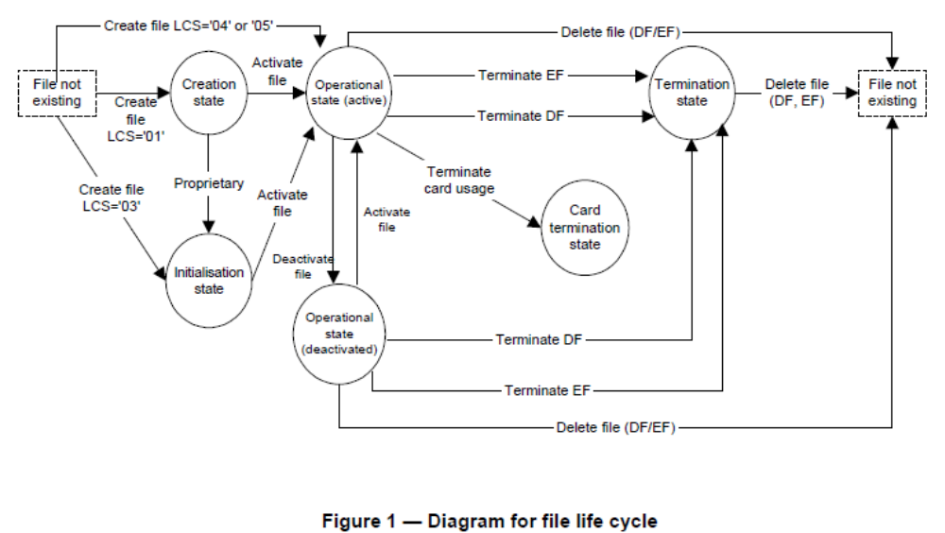

卡片管理命令
不应该强制所有的卡片遵从本文所有的命令或一个支持的命令的所有的选项。
命令能够被执行仅当安全状态满足安全该命令的安全属性时。
这些命令，第4和3位没有意义并且应该被忽略。
每一个命令提供一个非详尽状态条件列表，（参看 ISO/IEC 7816-4）。

CREATE FILE命令
CREATE FILE命令发起在当前DF下创建一个文件（DF或EF）。该命令可以分配创建的文件内存。创建的文件应该被设为当前文件（current file），除非另外指定。
相同DF内，当存在超过一个给定短EF标识符的EF存在时，卡片的行为没有在本文档中定义。
命令能够被执行仅当安全状态满足安全该命令的安全属性时。
文件描述符自己是强制的。它指示是否一个DF或一个EF被创建。
- 如果一个DF被创建，亦即，一个DF名和/或一个文件标识符应该被指定。
- 如果一个EF被创建，亦即，一个文件标识符和/或一个短EF标识符应该被指定。
表1 – CREATE FILE命令-应答对
注意 如果数字Nc是0，亦即，创建的文件有默认文件控制参数。

DELETE FILE命令
DELETE FILE命令发起在当前DF下删除一个引用的EF或在它的完全的子树下的一个DF。成功完成该命令后，删除的文件不能再被选择。当前文件删除一个EF后成为当前DF。当前文件删除一个DF后成为父DF，如果没有其他规定。文件持有的资源应该被释放并且内存应该被设为逻辑擦除状态。
文件的删除依赖文件生命状态可以附加。MF不应该被删除。
如果P1-P2是‘0000’并且命令数据域缺失，亦即，该命令采用一个已经被前一个命令选中的文件。另外，如果选中的文件在另外的逻辑通道上，命令应该被忽略并且在应答中返回适当的错误。
P1-P2的其他意义，包括定义唯一文件标识符的规则在SELECT命令中定义。
表2 – DELETE FILE命令-应答对

DEACTIVATE FILE命令
DEACTIVATE FILE命令发起在一个可逆的文件去激活。成功完成该命令后，除了SELECT命令外，仅有ACTIVATE FILE、DELETE FILE、在DF的情况下TERMINATE EF、TERMINATE DF命令应该被允许。
当采用去激活文件，SELECT 命令将选择文件并且返回SW1-SW2=‘6283’作为警告状态：选择的文件无效，如：已经去激活了。
如果一个EF被选中，亦即，该命令应该仅应用该EF而不是父DF。
如果P1-P2=‘0000’并且如果该命令数据域缺失，亦即，该命令采用一个已经被前一个命令选中的文件。P1-P2的其他意义，包括定义唯一文件标识符的规则在SELECT命令中定义。
安全信息应该被使用。如果应答APDU没有被保护，亦即，检查该功能已经被恰当的执行了的方法没有在ISO/IEC 7816的范围内定义。
安全原因，相同功能可以按照私有的意义实现。
表3 – DEACTIVATE FILE命令-应答对

ACTIVATE FILE命令
ACTIVATE FILE命令发起一个文件的状态从或者创建或者初始化或者操作阶段（去激活的）变化到操作阶段（激活的）。
激活一个正确创建的文件总是允许的。激活一个去激活的文件仅当安全状态满足这个文件激活功能的安全属性时才能被执行。
如果应答APDU不是由安全消息保护的，亦即，检查该功能已经被恰当的执行了的方法没有在ISO/IEC 7816的范围内定义。
如果P1-P2=‘0000’并且命令数据域缺失，亦即，该命令采用一个已经被前一个命令选中的文件。P1-P2的其他意义，包括定义唯一文件标识符的规则在SELECT命令中定义。
表4 – ACTIVATE FILE命令-应答对

TERMINATE DF命令
TERMINATE DF命令发起可逆的DF转化到终止阶段。成功完成该命令后，DF处于终止阶段并且从该DF和它的子树的功能被缩减。DF应该是可选的并且如果选择，警告状态SW1-SW2=‘6285’（选择在终止阶段的文件）应该被返回。ISO/IEC 7816没有定义更进一步可能的行动。
注意 DF终止的目的是持卡者使应用不可用。
安全原因，相同功能可以按照私有的意义实现。
如果P1-P2=‘0000’并且命令数据域缺失，亦即，该命令采用一个已经被前一个命令选中的文件。P1-P2的其他意义，包括定义唯一文件标识符的规则在SELECT命令中定义。
安全消息应该被使用。如果应答APDU不是由安全消息保护的，亦即，检查该功能已经被恰当的执行了的方法没有在ISO/IEC 7816的范围内定义。
表5 – TERMINATE DF命令-应答对
注意 在P1 P2根据SELECT命令编码的命令中（参看 ISO/IEC 7816-4），P2的第3和4位没有意义并且应该被忽略。

TERMINATE EF命令
TERMINATE EF命令发起可逆的EF转化到终止阶段。
EF能够到终止阶段应该在激活或去激活阶段。
安全原因，相同功能可以按照私有的意义实现。
如果P1-P2=‘0000’并且命令数据域缺失，亦即，该命令采用一个已经被前一个命令选中的文件。P1-P2的其他意义，包括定义唯一文件标识符的规则在SELECT命令中定义。
表6 – TERMINATE EF命令-应答对

TERMINATE CARD USAGE命令
TERMINATE CARD USAGE命令发起可逆的卡片转化到终止阶段。使用这个命令隐含选择MF。
对于支持该命令的卡片，终止阶段应该在复位应答中指明。
成功完成该命令后，卡片不再应该支持SELECT命令。
安全原因，相同功能可以按照私有的意义实现。
注意 卡片终止的目的是持卡者使卡片不可用。
安全消息应该被使用。如果应答APDU不是由安全消息保护的，亦即，检查该功能已经被恰当的执行了的方法没有在ISO/IEC 7816的范围内定义。
表7 – TERMINATE CARD USAGE命令-应答对

